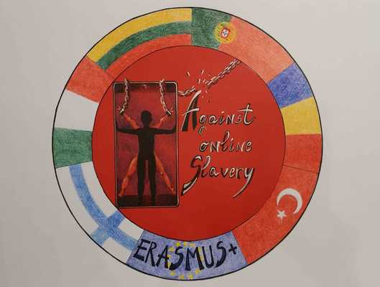
Tuntisuunnitelma | AGAINST ONLINE SLAVERY (2019-1-FI01-KA229-060725)

Maa ja koulu | Romania/Scoala Gimnaziala Nicolae Romanescu
Opettaja(t) | Popescu Alina
Oppiaine | Opinto-ohjaus
Aihe | TV –väkivalta ja sen seuraukset
Age group: | 12-15 | Lesson Duration: | 50 minutes

Oppitunnin tavoitteet:
Tällä oppitunnilla oppilaat tutkivat väkivallan seurausten puuttumista tai epärealistista kuvaamista tiedotusvälineissä. Tunti alkaa "mitä tapahtuisi, jos..." -keskustelulla todellisessa elämässä mahdollisesti tapahtuvien väkivaltaisten tekojen seurauksista. Oppilaat täyttävät sitten työarkkeja, joissa he vertaavat TV-kuvia väkivaltaisista teoista siihen, mitä todella tapahtuisi tosielämässä. Opiskelijat alkavat myös kyseenalaistaa mediaväkivallan kuvattuja seurauksia tunteiden, vastuiden, vammojen ja tekojen tulosten perusteella.
Tavoitteina oppilaiden:

• tietoisuus erilaisista väkivallan tyypeistä, joita esiintyy lasten televisio-ohjelmissa.
• ymmärrys väkivaltaisten tekojen seurausten epärealistisesta kuvauksesta tiedotusvälineissä.
• ymmärrys omista reaktioistaan ​​erilaisiin väkivallan muotoihin.

Sisältöjen tiivistelmä:
Ohjattua keskustelua
Kysy ryhmältä:
• Pelaatko koskaan videopelejä, joissa ihmiset tappelevat?
• Mitä näissä peleissä tapahtuu? Osaatko käyttää aseita? Onko sinulla erityisiä voimia?
• Kuinka voitat? Kuoleeko joku?

Kuvittele, että pelaat videopeliä. (Oppilaat voivat vapaaehtoisesti suorittaa tämän skenaarion sketsinä.) Pelissäsi olet valinnut kaksi hahmoa taistelemaan toisiaan vastaan. Pelaat, kunnes yksi hahmoistasi kuolee ja toinen hahmo voittaa. Sitten, koska pidät todella näistä kahdesta hahmosta, valitset ne uudelleen ja pelaat toista peliä.
• Miten tämä videopelitaistelu eroaa oikeasta taistelusta? (Voit satuttaa tai jopa tappaa hahmon, mutta napin painalluksella henkilö herää henkiin eikä edes loukkaantunut.)
• Mitä sinulle tapahtuisi, jos joku alkaisi lyödä sinua? (Saatat itkeä, voit loukkaantua, saatat joutua menemään sairaalaan, saatat jopa kuolla.)

Tosielämässä, kun jotain tapahtuu, sillä on seurauksia. Mutta kun ihmisten kimppuun hyökätään videopeleissä, he voivat aina palata takaisin pelaamaan, koska seurauksia ei ole – kenenkään ei tarvitse mennä sairaalaan. kukaan ei ole järkyttynyt; kenenkään ei tarvitse maksaa kaikesta, mikä on tuhottu; eikä kukaan joudu vankilaan.
TV-ohjelmat eivät yleensä näytä väkivallan todellisia seurauksia tai vaikutuksia, joten sinun on helppo olettaa, että lyönnit eivät satuta ja luodit eivät tapa. (Jos lyönnit eivät näytä satuttavan, saatat todennäköisemmin lyödä myös.) Sen sijaan, että hän viettäisi viikkoja koomassa, jota seuraa kuukausien toipuminen, TV-uhri paranee ja palaa ajoissa ensi viikon esitykseen. TV-taistelut jatkuvat paljon kauemmin kuin todelliset taistelut; Todellisessa elämässä yksi lyönti jonkun kasvoihin voi murtaa lyöjän käden ja kaataa uhrin tajuttomaksi. (Lähde: The TV Book, The Kid's Guide to Talking Back, kirjoittanut Shelagh Wallace. Annick Press, 1996)
Mistä muualta löydät väkivaltaa ilman seurauksia? (Elokuvat, sarjakuvat, MTV, videot.)

Toiminta

• Jaa Happily Ever After? tehtävälomake opiskelijoille.
• Tarkista heidän vastauksensa ja kannusta oppilaita pohtimaan muita skenaarioita.

Keskustelu

Kun näet väkivaltaa televisiossa, elokuvissa tai videopeleissä, mieti näkemäsi seurauksia. Kysy itseltäsi:
• Miltä konfliktiin osallistuneista ihmisistä tuntuu?
• Mitkä ovat väkivaltaisesti toimineiden ihmisten vastuut?
• Mitä vammoja on syntynyt?
• Mitä seurauksia väkivallalla on muihin?

Toiminta

• Jaa Seuraukset-työarkkeja opiskelijoille. (Nuorempien lasten kanssa näitä kohtia voidaan tarkastella suullisesti.)
• Katso nauhoitetut otteet. Pyydä oppilaitasi pohtimaan kysymyksiä jokaisen otteen jälkeen
Seuraukset -luettelo.
• Tarkista oppilaiden havainnot ja pyydä ryhmää päättämään, kuinka realistisesti ohjelma on käsitellyt seurauksia.

Materiaalit:
• Nauhoita osa televisio-ohjelmasta tai sarjakuvasta, jossa esiintyy fyysistä väkivaltaa, omaisuuden tuhoamista tai auton takaa-ajoa, johon liittyy paljon kolareita ja "läheltä piti" -tilanteita. Supersankarisarjakuvat olisivat hyvä lähde tämän tyyppiselle toiminnalle ala-asteen luokille.
• Kopioi Happily ever after? ja Seuraukset -lomakkeet.

Lähteet:
Työskentely erilaisten lähteiden kanssa, tarinan valmistelu, kuunteleminen, keskustelu, konsultointi

Oppimistulosten arviointi:
Työlomakkeet

